Arhivsko društvo Slovenije vas vljudno vabi

v četrtek, 14. marca 2019, ob 9.30 uri

v avlo (1. nadstropje) Arhiva Republike Slovenije, Zvezdarska 1, Ljubljana

na predstavitev knjige

KORESPONDENCA JOŽEFINE IN FIDELIJA TERPINC (1825–1858)

avtorice NATAŠE BUDNA KODRIČ

(VIRI št. 41, Arhivsko društvo Slovenije, Ljubljana 2018, 384 strani).

Knjigo bodo predstavile dr. Zdenka Bonin, urednica zbirke Viri,
dr. Katarina Keber, višja znanstvena sodelavka na ZRC SAZU in
avtorica Nataša Budna Kodrič.

V Virih je objavljen del korespondence, ki je ohranjena v Zgodovinskem arhivu Ljubljana v fondu Graščina Fužine (SI_ZAL_LJU/0296). Gre za pisma med sorodniki in prijatelji, le nekaj malega je poslovnih pisem.
Zaradi obsežnosti je avtorica korespondenco vsebinsko razdelila na družinsko (primarno) in ostalo (sekundarno) korespondenco. Primarna se ji je zdela pomembnejša, ker je nastala znotraj (sorodstveno) tesneje povezanega kroga ljudi, v ospredju pa so način komunikacije, teme »pogovorov« in osebnostne značilnosti ter nagnjenja posameznikov, ki so na ta način jasneje in bolj osebno predstavljeni. Sekundarna korespondenca, ki zajema pisma prijateljev in znancev v obdobju 1823–1875, pa bo počakala na objavo v prihodnje.

Korespondenca zakoncev Jožefine in Fidelija Terpinc in njunih sorodnikov, predvsem družin Češko, iz katere je izhajala Jožefina, in Urbančič s Turna pri Preddvoru, v katero se je primožila Fidelijeva sestrična Jožefa, odkriva precej zanimivosti, zastavlja pa tudi marsikatero vprašanje. Za določena obdobja je iz nje mogoče dokaj natančno spoznati življenje rodbine in dogajanje v Ljubljani. Tako je mogoče umestiti Terpince in Češke v takratno družbeno in gospodarsko življenje, v kroge (socialna omrežja), v katerih so se gibali, in pri tem ugotoviti, da so bili njihovi znanci pomembni trgovci, obrtniki, oficirji, pa tudi politične osebnosti in verski dostojanstveniki, se pravi zgornji sloj ljubljanske družbe.

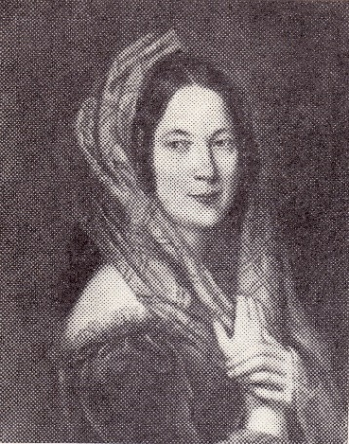 | 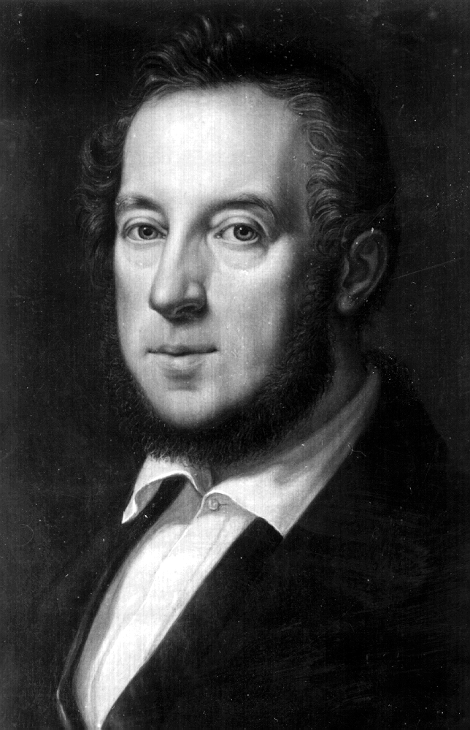
Jožefina Terpinc, roj. Češko (1805–1885). | Fidelij Terpinc (1799–1875).

Vljudno vabljeni!

